20 fatos curiosos sobre o dólar americano
04/09/201516h00
Comunicar erro
4
do BOL
Wikimedia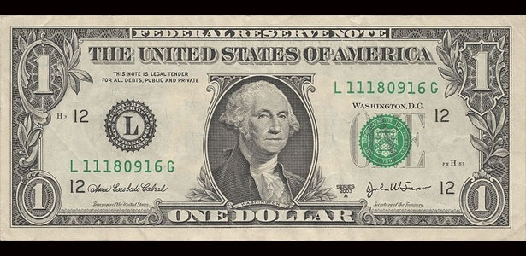

1

1 dólar
A nota de 1 dólar é a mais conhecida e manuseada do planeta
Reprodução/Oecotextiles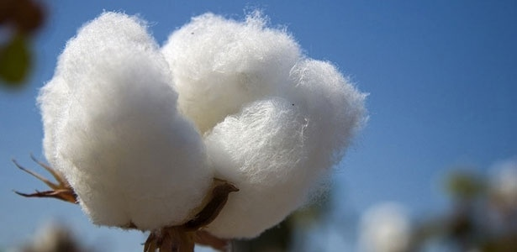

2

Não é de papel
O dinheiro americano não é feito de papel. O "papel-moeda" usado nos Estados Unidos é composto por 75% de algodão e 25% de linho, com pequenas fibras sintéticas azuis e vermelhas entrelaçadas. Antes da Primeira Guerra Mundial, essas fibras eram de seda.
Reprodução/Oathkeepers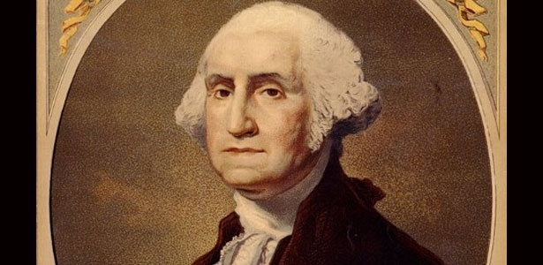

3

George Washington
A figura que aparece na nota de 1 dólar é a imagem do presidente George Washington, que governou entre 1789 e 1797.
Reprodução/Nuclear Projects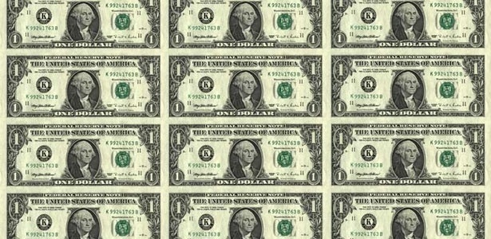

4

Cabeça pequena
Nas casas de câmbio do Brasil, as notas de dólar impressas antes de 1996 são chamadas de "cabeça pequena", e os compradores pagam menos por elas, alegando que está saindo de circulação. Nos Estados Unidos, todas as cédulas são válidas, independentemente da data de impressão.
Reprodução/Living in Washington DC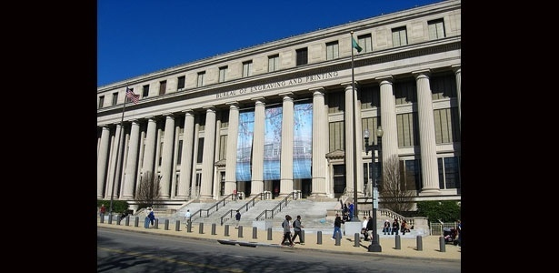

5

Bureau of Engraving and Pinting
É assim que se chama a casa da moeda americana, que produz 37 milhões de cédulas por dia. 95% dessas novas cédulas produzidas são para substituir cédulas em circulação.
Reprodução/Capitol Escapes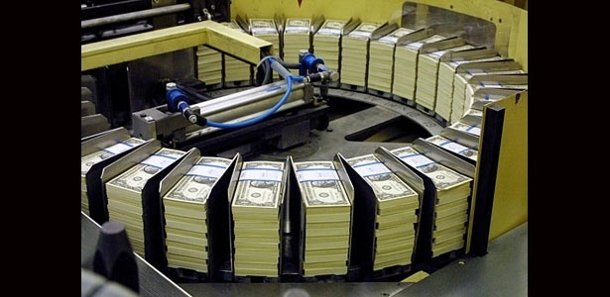

6

Mais sobre 1 dólar
45% das notas impressas diariamente na "Bureau of Engraving and Pinting" são de 1 dólar
Reprodução/Wikihow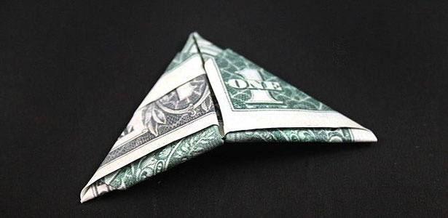

7

Origami
Uma nota de dólar pode ser dobrada cerca de 4 mil vezes antes que se deteriore
Reprodução/AGK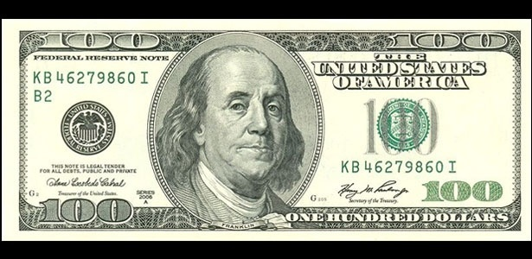

8

A maior
A nota de 100 dólares é a nota de maior valor do dinheiro americano em circulação desde 1969
Reprodução/Hemmings Daily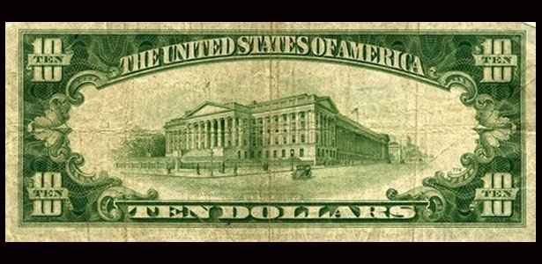

9

T Ford
O carro que aparece estampado no verso da cédula de 10 dólares foi uma criação do designer da nota, apesar de muitas pessoas acreditarem ser o modelo "T" da montadora Ford.
Reprodução/AGK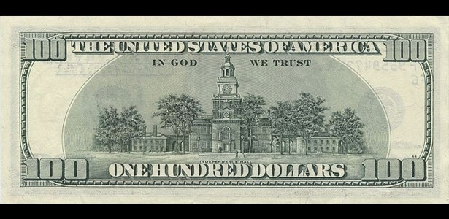

10

Hora certa
Os ponteiros do relógio da torre do Independence Hall, impressa no verso da nota de 100 dólares, marcam aproximadamente 4h10.
Reprodução/Antiquemoney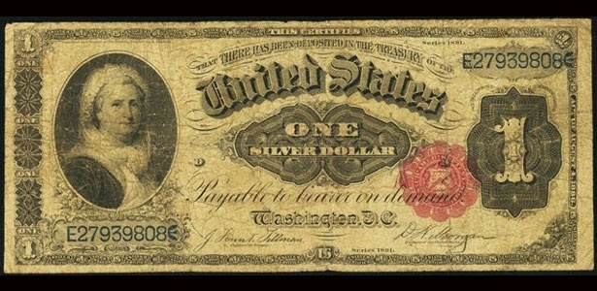

11

Ah, as mulheres...
Martha Washington é a única mulher que aparece em uma cédula do dinheiro americano. O rosto da esposa do Presidente George Washington está estampado na cédula de 1 dólar Certificado de Prata de 1886 e de 1891, e no verso da nota de 1 dólar Certificado de Prata de 1896
Reprodução/Aliexpress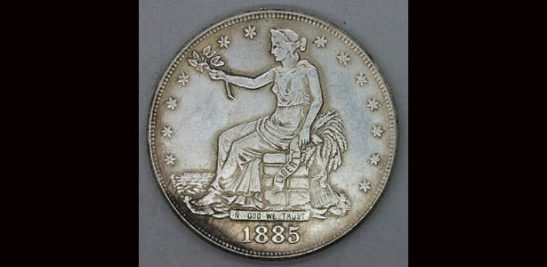

12

Estátua da Liberdade
A moeda de 25 centavos, ou "cents", como é chamado lá, que tinha a imagem da Estátua da Liberdade sentada, circulou entre 1866 e 1891. Sua tiragem foi de 10.833 peças.
Reprodução/Igepri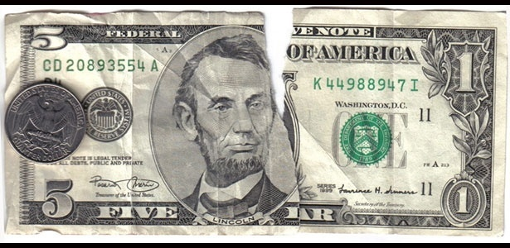

13

Um dólar furado
A nota de 1 dólar dura em média 1 ano e cinco meses. Já a de 100 dólares pode durar até nove anos, por ser pouco manuseada.
Reprodução/davidairey.com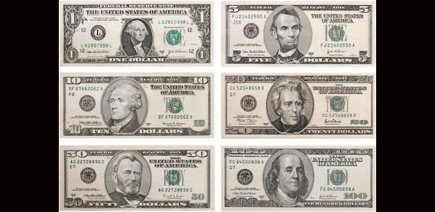

14

Notas em circulação
Hoje em dia, existem notas de 1, 2, 5, 10, 20 50 e 100 dólares circulando pelo mundo. Cédulas de 500, 1.000, 5.000, 10.000 e até 100.000 já foram impressas, mas foram proibidas pelo presidente Richard Nixon em 1969 para coibir seu uso pelo crime organizado.
Reprodução/Data Genetics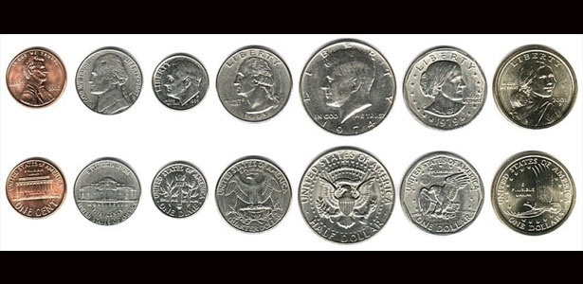

15

Moedas em circulação
As moedas em circulação nos Estados Unidos são de 1 cent, 5 cents, 10 cents, 25 cents, 50 cents e 1 dólar.
Reprodução/PSB Newshour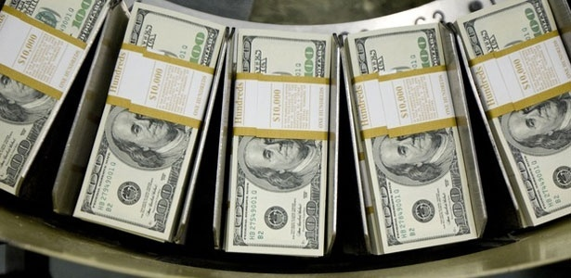

16

Moeda oficial dos Estados Unidos
O dólar tornou-se a moeda oficial dos Estados Unidos em 1776, quando substituiu a libra.
Wikipedia/Montagem/Bol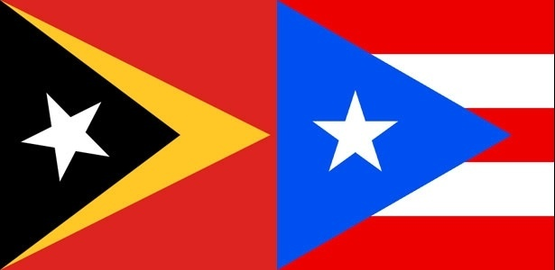

17

Além das fronteiras
Além dos Estados Unidos, o dólar é a moeda oficial do Timor Leste e de Porto Rico, mas diversas nações utilizam o dólar como padrão para conversões, como no nosso vizinho Uruguai.
Reprodução/Etsy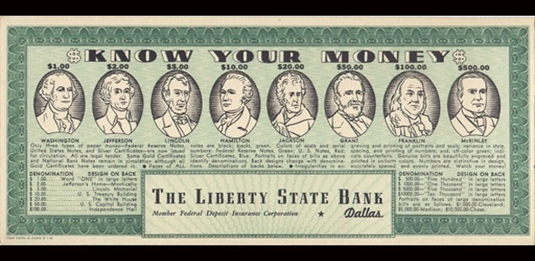

18

Os homenageados
As notas de dólar trazem estampadas os retratos de George Washington (US$ 1), Thomas Jefferson (US$ 2), Abraham Lincoln (US$ 5), Alexander Hamilton (US$ 10), Andrew Jackson (US$ 20), Ulysses Grant (US$ 50) e Benjamim Franklin (US$ 100). Desses, apenas Alexander Hamilton e Benjamin Franklin não foram presidentes dos Estados Unidos.
Reprodução/Huffington Post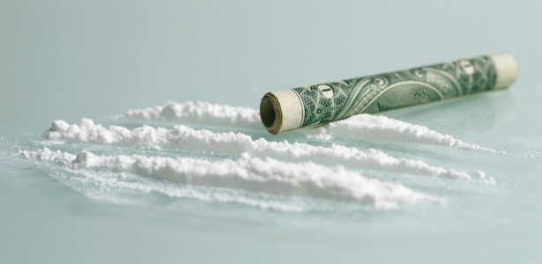

19

Pó
Cerca de 97% das notas de dólar em circulação contêm traços de cocaína
Reprodução/EurekaTravel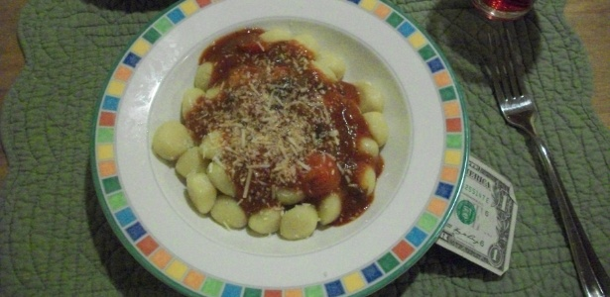

20

Multiplicação das notas
Não há provas científicas, mas dizem que deixar uma nota de dólar embaixo do prato de nhoque traz dinheiro :) Segundo a crença popular, num dia 29 de dezembro, São Pantaleão bateu à porta de uma casa pedindo comida. A família tinha pouco alimento, mas dividiu seu nhoque com o pedinte. Quando ele saiu, os donos da casa notaram que havia dinheiro embaixo de cada prato. Daí surgiu a tradição do "nhoque da sorte": todo dia 29, ao comer a massa feita de batatas, deixe uma nota de US$ 1 sob o prato, e você terá muito dinheiro.

O Dólar - Curiosidades
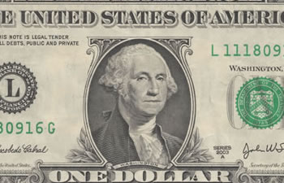
Você sabia que está é a cédula mais conhecida e manuseada do planeta?
A primeira cédula fabricada pelo Departamento do Tesouro dos Estados Unidos foi da série 1861
Uma curiosidade é que a cédula de 1 dólar não é de papel. O "papel-moeda" de 1 dólar na verdade édinheiro impresso em folhas especiais que misturam algodão e linho, com pequenas fibras de seda azuis e vermelhas entrelaçadas. É por isso que, quando alguém lava acidentalmente uma nota de dólar,
As impressões das cédulas são feitas com uma tinta de mistura secreta, e incluí diversos símbolos constantes do dinheiro e depois submete as cédulas de dólar a um processo que lembra o de engomar, e só depois essas notas são passadas (como se passa a roupa) por máquinas especiais.
Os Símbolos do Dólar:
A figura histórica ligada inexoravelmente ao dólar é a do presidente George Washington (1789-1797)
A nota possui diversos símbolos em todas as partes, no anverso, na parte direita da cédula fica o selo do Tesouro dos Estados Unidos. Na parte superior do selo, existe uma balança que significa a necessidade de um orçamento equilibrado, e na parte inferior, está uma chave, que faz menção ao cofre do Tesouro.
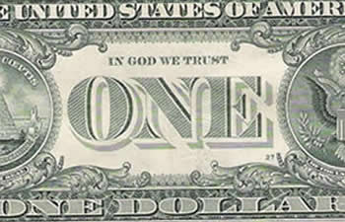
O Verso da Cédula
No verso da cédula de um dólar, existem dois círculos grandes, que compreendem o chamado Grande Selo dos Estados Unidos, obra de um grupo de pais da pátria liderados por Benjamin Franklin;
Clique na cédula para ver a imagem com zoom
A pirâmide
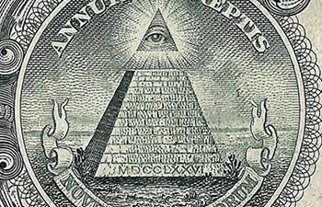
No circulo da esquerda contém uma pirâmide, essa pirâmide não faz nenhum tipo de menção ao Egito, é interessante obeservarmos que a face oeste da pirâmide é escura, com isso, os idealizadores do símbolo quiseram significar a interrogação que ainda constituía, para os independentistas situados nas então 13 colônias britânicas da costa leste do país, o futuro dos territórios do Oeste.
A frase latina annuit cceptis, sobre a pirâmide, significa algo como "[Deus] colaborou na nossa empreitada". A outra inscrição latina novus ordo seciorum, tem o sentido de "uma nova ordem que começa. Na base da pirâmide você encontra o ano de 1776 (ano da declaração da independência dos EUA em algarismos romanos: MDCCLXXVI).
A pirâmide não está concluída, ela aparece como "decapitada" o que representaria uma nova nação em construção, e inseriram também, um olho que tudo vê na tampa da pirâmide, símbolo ancestral de divindade.
A Águia Americana
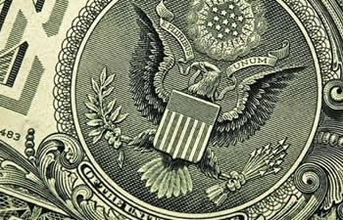
No outro circulo encontramos a águia americana, uma figura que está presente em todos os Cemitérios Nacionais dos EUA, bem como na maioria dos monumentos aos heróis.
A águia americana (conhecida como "águia careca") por não ter penachos como outros tipos de aves grandes.
Foi escolhida como símbolo da vitória por duas razões:
* É considerado um animal valente, corajoso, que não teme adversários nem as tempestades - até porque tem força e inteligência para voar acima das nuvens;
* Por não ter o penacho, é como se não usasse coroa - o país havia acabado de romper seus laços com o rei da Inglaterra.
O Escudo na frente da águia representa um país que se defende acima de tudo, a barra horizontal na parte superior do escudo significa Congresso. A Frase latina que é sustentada pelo bico da águia "E pluribus unum" pode ser traduzida como "De todos, um" quer dizer que as 13 ex-colônias britânicas formariam um novo país, os Estados Unidos da América. As treze estrelas acima da águia mencionam a as 13 colônias. Em uma garra da águia podemos notar um ramo de oliveira, de um país que deseja paz, na outra, leva um feixe de flechas, ou seja, não hesitará em ir à guerra para defender seus interesses
Deus no Dólar
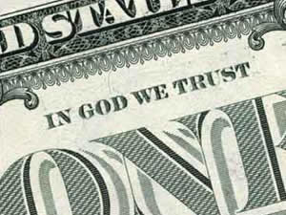
Os fundadores da nação decidiram, desde o início, pela frase "In God we trust" (Nós confiamos em Deus), essa iniciativa foi de Benjamin Franklin e obteve aprovação de todos
O Nome "Dólar"
A palavra dólar vem de origem alemã "Thaler", que significa vale. No século XVIII, os espanhóis passaram a utilizar o termo dólar para fazer referência a sua moeda, posteriormente, a palavra passou a ser empregada nos Estados Unidos, substituindo as libras americanas.
O dólar veio a tornar-se a moeda nacional dos EUA em 1776 (ainda em moedas, posteriormente em cédulas).
Porque o dólar é referência monetária mundial
Nem sempre o Dólar foi referência mundial, durante a segunda metade do século XIX, por exemplo, a moeda mais respeitada do mundo era a libra esterlina, da Inglaterra, então, a grande potência Mundial.
Segundo o professor de Economia Leonardo Xavier da Silva, o dólar começou a ganhar força no século XX, logo após a primeira guerra mundial (1914 - 1918) com a Inglaterra atingindo seu limite como país Líder da economia no âmbito global e os Estados unidos começando a participar mais ativamente do comércio externo.
A "consagração" como referencial monetário foi após a Segunda Guerra Mundial (1939-1945) quando os Estados Unidos já eram a principal potência econômica mundial.
Curiosidades Sobre o dólar
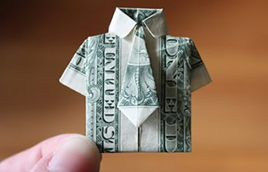
A nota de 100 dólares é a maior denominação do dinheiro americano em circulação desde 1969.
O Dólar pode ser dobrado 4 mil vezes pra frente e 4 mil vezes para trás antes de se rasgar.
Se você ficou com vontade de comprar dólar e não sabe como, nesse link você aprende como comprar dólar.
Veja as cédulas de Dólar
- Um Dólar
  - 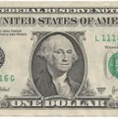
  - 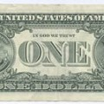
- Dois Dólares
  - 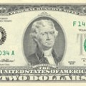
  - 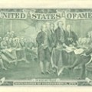
- Cinco Dólares
  - 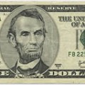
  - 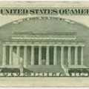
- Dez Dólares
  - 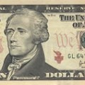
  - 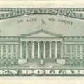
- Vinte Dólares
  - 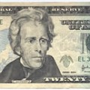
  - 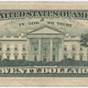
- Cinquenta Dólares
  - 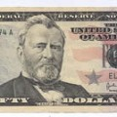
  - 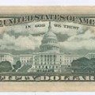
- Cem Dólares
  - 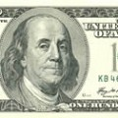
  - 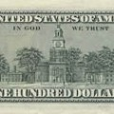
Siga a AGK Casa de Câmbio: 

Nota | Características
1,00 | George Washington (primeiro presidente  americano) na frente  Great Seal dos Estados Unidos (símbolo americano de  uma águia com um brasão no peito) no verso
2,00 | Thomas Jefferson (terceiro presidente  americano) na frente  Declaração da Independência no verso
5,00 | Abraham Lincoln (16º presidente  americano) na frente  Memorial de Lincoln no verso
10,00 | Alexander Hamilton (primeiro secretário do  Tesouro americano) na frente  Prédio do Tesouro americano no verso
20,00 | Andrew Jackson (sétimo presidente  americano) na frente  Casa Branca no verso
100,00 | Benjamin Franklin na frente  Independence Hall no verso
500,00 | William McKinley (25º presidente  americano) na frente  $500 no verso (não é impressa desde 1946)
1.000,00 | Grover Cleveland (22º e 24º presidente  americano) na frente  $1.000 no verso (não é impressa desde 1946)
5.000,00 | James Madison (4º presidente americano) na frente  $5.000 no verso (não é impressa desde 1946)
10.000,00 | Salmon P. Chase (25º secretário do  Tesouro americano) na frente  $10.000 no verso (não é impressa desde 1946)
100.000,00 | Woodrow Wislon (28º presidente  americano) na frente  Nota de maior valor já impressa pelo  Bureau of Engraving and Printing, foi feita de 18 de  dezembro de 1934 até 9 de janeiro de 1935.  Era usada nas transações do Banco  Central americano e não circulava entre o público geral.  Não é mais impressa e está fora de circulação.

